Ciudad de México a 20 de septiembre de 2016

Adrián Fernández se une a la F1ESTA del FORMULA 1 GRAN PREMIO DE MÉXICO™ como embajador oficial

o Designan al exitoso ex-piloto mexicano Embajador de la F1ESTA de México
Honran su exitosa trayectoria con el nombramiento de una curva en su honor en el Autódromo Hermanos Rodríguez

Como gesto de agradecimiento por su influencia en el automovilismo nacional, y por ser una inspiración para las generaciones más jóvenes, Corporación Interamericana de Entretenimiento (CIE) – promotora oficial del FORMULA 1 GRAN PREMIO DE MÉXICO™ – designó de manera oficial al ex-piloto mexicano Adrián Fernández como Embajador del evento que se llevará a cabo del 28 al 30 de octubre.

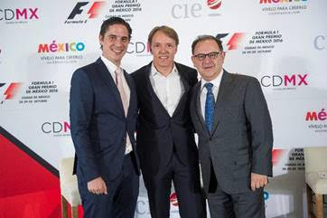
“Definitivamente no hace falta explicar la importancia de Adrián en la historia del automovilismo mexicano ni el por qué detrás de nuestra decisión por nombrarlo como amigo y embajador de nuestro evento. No obstante, es importante recordar su trayectoria y sus logros”, declaró Federico González Compeán, Director General del FORMULA 1 GRAN PREMIO DE MÉXICO™.

En el mismo sentido de homenaje y celebración con que se anunció el cargo del mexicano, se dio a conocer que la curva número 12 del Autódromo Hermanos Rodríguez – localizada justo a la entrada al complejo del Foro Sol – será renombrada de ahora en adelante como la Curva Adrián Fernández en honor al icónico piloto.

“Es un gran honor ser nombrado Embajador oficial para el FORMULA 1 GRAN PREMIO DE MÉXICO 2016™. Me ilusiona ser contemplado como portavoz de la máxima categoría del automovilismo tras su histórico regreso a nuestro país”, dijo Fernández. “Como piloto viví momentos inolvidables en este Autódromo, por lo que contar con una curva a mi nombre es un sentimiento incomparable. Es algo que a cualquiera en este campo lo haría sentirse muy satisfecho y feliz. Estoy muy agradecido”, añadió.
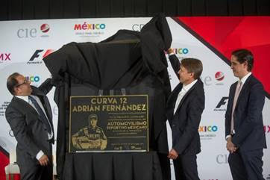

A partir de la década de 1990, Adrián Fernández es uno de los pilotos mexicanos más reconocidos gracias a sus destacadas hazañas en la CART e IRL, donde acumuló 14 victorias. En estas categorías consiguió el subcampeonato en el año 2000 y ganó cuatro de ellas con su propio equipo, ‘Fernández Racing’, una hazaña que ningún otro piloto mexicano ha alcanzado.

Además de lograr el título de la LMP2 (Le Mans Prototype) de la American Le Mans con Luis Díaz a bordo de un Fernández Racing en 2009, su palmarés se conforma por un exitoso paso por las 24 Horas de Le Mans, NASCAR Busch Series, Grand Am, Formula 3, Indy Lights y Formula K, entre otras.

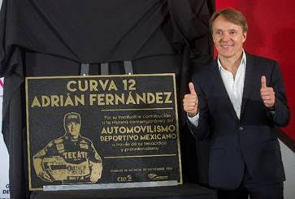

Próximamente daremos a conocer más detalles sobre sus labores como embajador, que sin duda incluirán presentaciones en el Autódromo Hermanos Rodríguez durante el FORMULA 1 GRAN PREMIO DE MÉXICO 2016™ en las que convivirá con la afición.

¡No te quedes fuera del FORMULA 1 GRAN PREMIO DE MÉXICO 2016™!

Los últimos boletos disponibles están a la venta a través de la red Ticketmaster en la página webwww.ticketmaster.com.mx, Centros Ticketmaster autorizados, en el teléfono 5325-9000 o en la taquilla no.7 ubicada en el Palacio de los Deportes.

Consulta mayor información en la página www.mexicogp.mx.
Facebook: mexicogp
Instagram/Twitter: @mexicogp
#MexicoGP #F1ESTA #F1EBRE

Contactos

Francisco Velázquez  fvelazquezc@cie.com.mx  (52 55) 52019089  CIE | Manuel Orvañanos  manuel@bandofinsiders.com  (52 55) 63866686  Band of Insiders

Sobre CIE
Corporación Interamericana de Entretenimiento, S.A.B de C. V.
www.cie.com.mx
Somos la compañía líder en el mercado del entretenimiento fuera de casa en México, Colombia y Centroamérica y uno de los participantes más destacados en el ámbito latinoamericano y mundial en la industria del espectáculo.
A través de un modelo único de integración vertical, el acceso único a una importante red de centros de espectáculos, una base de anunciantes conformada por los principales inversores publicitarios en nuestros mercados, así como por las asociaciones y alianzas estratégicas que hemos establecido con participantes experimentos en la industria global; ofrecemos diversas opciones de entretenimiento de talla mundial, las cuales incluyen conciertos, producciones teatrales, eventos deportivos, familiares, y culturales, entre otros, que cubren las necesidades de tiempo libre y esparcimiento de nuestras audiencias.
Operamos un parque de diversiones y un parque acuático en Bogotá, Colombia. Asimismo, comercializamos el Centro Banamex en la ciudad de México, uno de los mayores y más importantes recintos de exposiciones y convenciones en el ámbito internacional. Igualmente, somos reconocidos como el más destacado productor y organizador de eventos especiales y corporativos en México, y operamos uno de los centros de contacto más profesionales y reconocidos en el mercado mexicano.
CIE es una empresa pública cuyas acciones y títulos de deuda cotizan en la Bolsa Mexicana de Valores.

